ИСПОЛЬЗОВАНИЕ ФУНКЦИЙ В ПРОГРАММАХ

Справочная информация
SVG (от англ. Scalable Vector Graphics — масштабируемая векторная графика) — язык разметки двумерной векторной графики в формате XML.
Особенности SVG:
- SVG рисунок это текстовый файл с расширением .svg
- SVG рисунки могут встраиваться в HTML страницы (с расширением .html)
- SVG широко используется для описания векторной графики в Интернете
- SVG описывает рисунок в формате XML.
- Рисунки в формате SVG не теряют качество при масштабировании, растяжении или сжатии.
- Все элементы SVG рисунка могут быть анимированы
- SVG соответствует международным стандартам DOM и XSL
Существует множество программ для их редактирования, например Inkscape, CorelDRAW, Adobe Illustrator. В рамках данной лабораторной работы мы будем создавать векторные рисунки с помощью функций текстового вывода в файл.
Для того, чтобы немедленно увидеть результат наших действий, мы воспользуемся возможностью встраивать SVG рисунки внутрь HTML страниц.
Создайте текстовый файл, скопируйте в него следующий код.
Сохраните файл с расширением «.html».
<!DOCTYPE html>
<html>
<body>

<h1>Мой первый векторный рисунок</h1>

<svg width="800" height="600">
<circle cx="50" cy="50" r="40" stroke="green" stroke-width="4" fill="yellow" />
</svg>

</body>
</html>
Откройте получившийся файл в браузере. В результате вы должны увидеть следующее изображение.
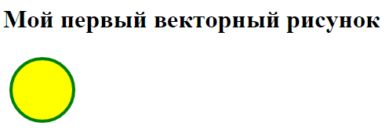
Обратите внимание:
- Описание SVG рисунка начинается с элемента <svg>
- Высота и ширина SVG рисунка описывается атрибутами элемента <svg>.
Высоте соответствует height. Ширине соответствует width.
- Элемент <circle> используется для создания круга.
- Атрибуты cx и cy описывают координаты центра круга по оси X и Y.
Если они не будут указаны, то центр будет находиться в точке (0,0)
- Атрибут r описывает радиус круга.
- Атрибут stroke указывает на цвет обводки круга, а stroke-width – на толщину линии.
Данный круг обведен зеленой (green) линией толщиной 4 пикселя.
- Атрибут fill описывает цвет заливки круга. В данном примере он желтый (yellow).
- Описание SVG рисунка заканчивается элементом </svg>

Задача 1
Написать программу для построения кругов в формате SVG. Пользователь вводит координаты центра круга (cx, cy), его радиус (r) и толщину обводки (stroke-width). Цвет круга – желтый, цвет обводки – зеленый. Если круг не видно на рисунке, то нужно вывести сообщение об ошибке.
Номер теста | Вводимые данные |  |  |  | Результат
Номер теста | cx | cy | r | stroke-width | Результат
1 | 0 | 0 | 20 | 5 | Сообщение об ошибке
2 | 400 | 300 | 200 | 0 | 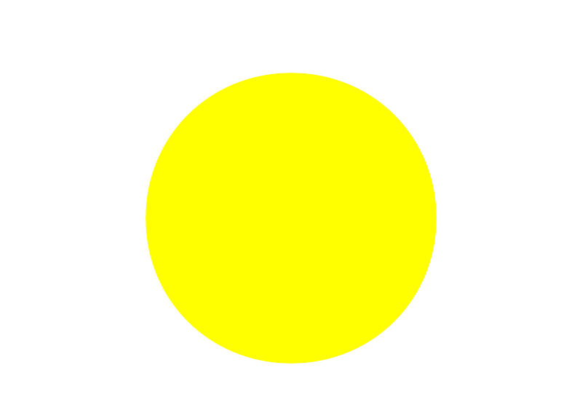
3 | 600 | 400 | 60 | 10 | 
4 | 300 | 300 | 0 | 25 | Сообщение об ошибке
5 | 254 | 356 | 100 | 80 | 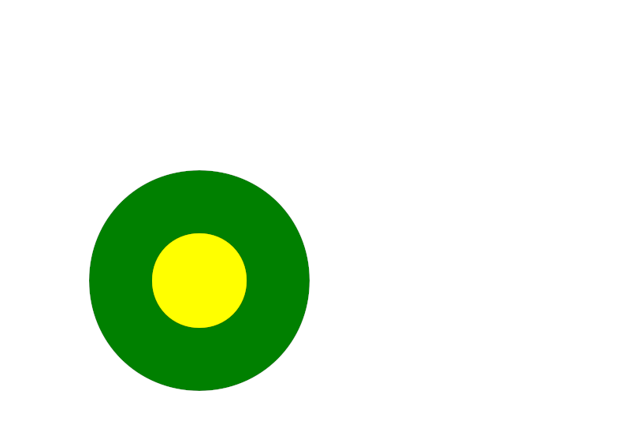
6 | 400 | 300 | 50 | 100 | 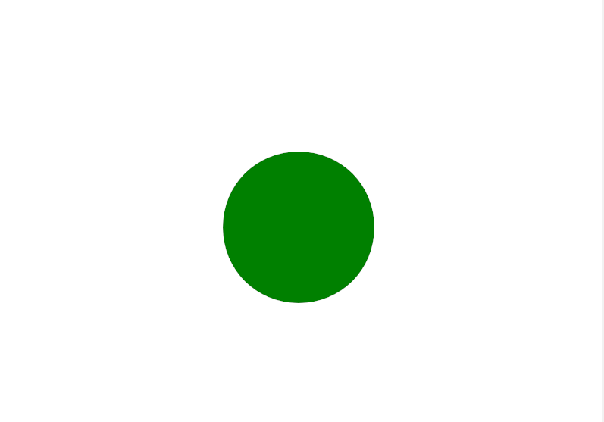
7 | 100 | 100 | 150 | 20 | Сообщение об ошибке
8 | 300 | 250 | 80 | 162 | Сообщение об ошибке
9 | 600 | 800 | 50 | 100 | Сообщение об ошибке
10 | 900 | 200 | 51 | 102 | Сообщение об ошибке

Кроме кругов, формат SVG поддерживает следующие фигуры:
- Прямоугольники
- Линии
- а также некоторые другие
Прямоугольник описывается элементом <rect>.
- Положение прямоугольника определяется координатами его верхнего левого угла и описывается атрибутами x и y.
- Ширина и высота прямоугольника зависит от атрибутов width и height соответственно.
- Цвет заливки, цвет обводки и толщина обводки описывается, так же как и для круга.
- У всех фигур есть также свойство opacity. Оно отвечает за прозрачность фигуры и представляет собой целое число от 0 до 1.
Линия описывается элементом <line>
- Положение линии описывается двумя точками: x1, y1 и x2, y2.
- Цвет линии описывается атрибутом stroke.
- Толщина линии описывается атрибутом stroke-width.

Задача 2
Написать программу для построения красного прямоугольника с синей обводкой, толщиной 2 пикселя. Пользователь вводит координаты верхнего левого угла (x,y), ширину (width) и высоту (height) прямоугольника. Если прямоугольник получается невидимым, то вывести сообщение об ошибке.
Номер теста | Вводимые данные |  |  |  | Результат
Номер теста | x | y | width | height | Результат
1 | 400 | 300 | 250 | 250 | 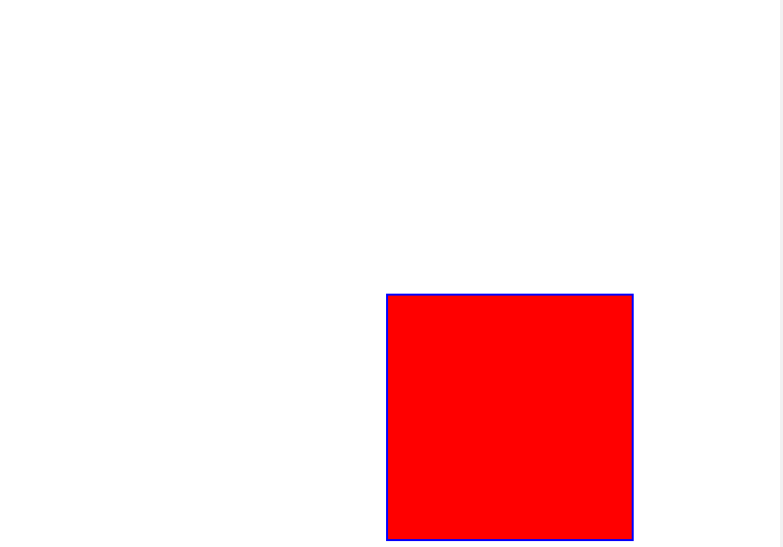
2 | 120 | 120 | 0 | 180 | Сообщение об ошибке
3 | 135 | 100 | 350 | 100 | 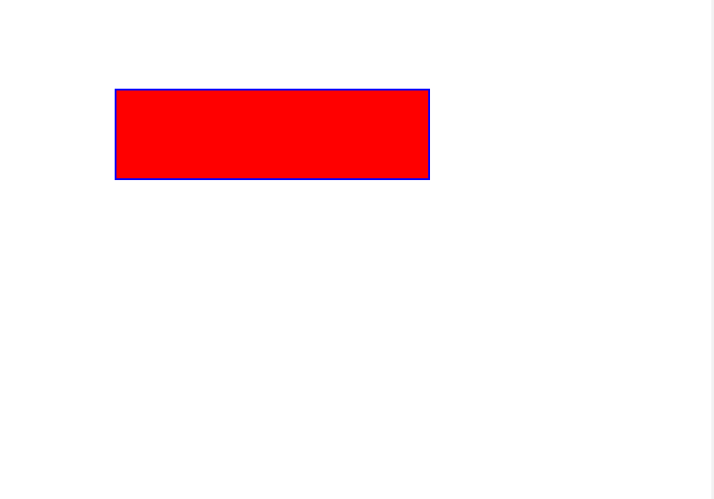
4 | 400 | 100 | 200 | 300 | 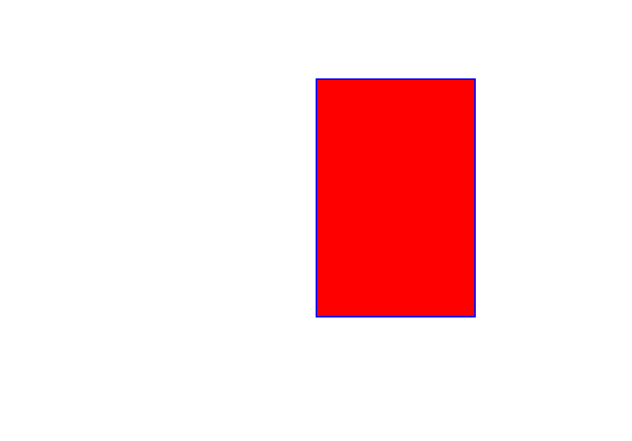
5 | 200 | 200 | 100 | 0 | Сообщение об ошибке
6 | 200 | 200 | 1 | 100 | 
7 | 400 | 300 | 420 | 100 | Сообщение об ошибке
8 | 1200 | 600 | 50 | 100 | Сообщение об ошибке
9 | 601 | 601 | 51 | 101 | Сообщение об ошибке

Задача 3
Написать программу для построения равнобедренного треугольника при помощи синих линий. Пользователь вводит координаты одной точки (x,y), длину основания (A) и длину одной из сторон (L). Первая линия направлена горизонтально вправо от данной точки, две других линии направлены вниз (Рис.1).
x,y
A
L
Рисунок 1. Расположение треугольника на изображении
Номер теста | Вводимые данные |  |  |  | Результат
Номер теста | x | y | A | L | Результат
1 | 5 | 5 | 500 | 300 | 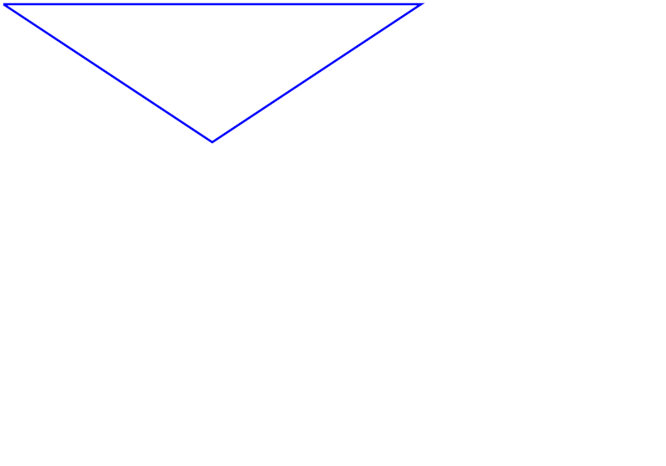
2 | 25 | 25 | 0 | 110 | Сообщение об ошибке
3 | 300 | 20 | 20 | 200 | 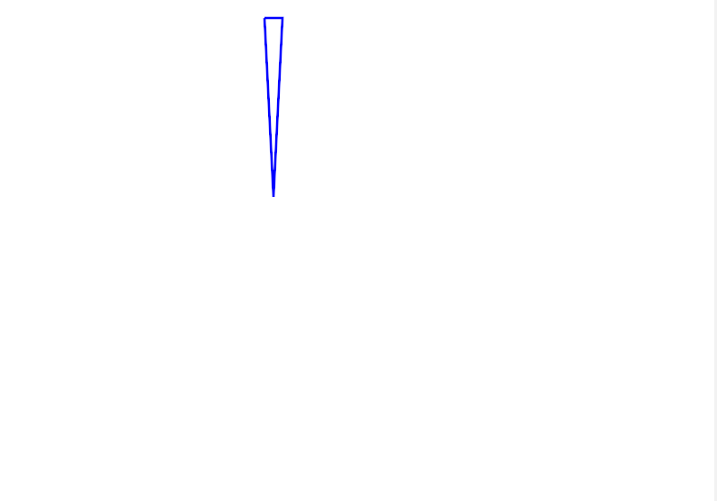
4 | 100 | 102 | 200 | 0 | Сообщение об ошибке
5 | 100 | 200 | 200 | 200 | 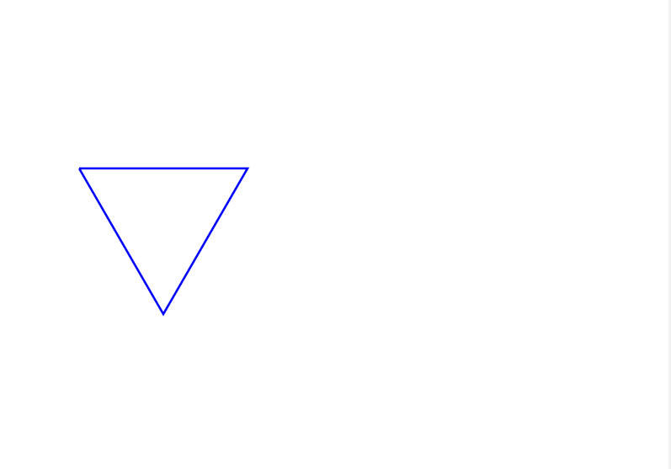
6 | 600 | 100 | 210 | 100 | Сообщение об ошибке
7 | 200 | 200 | 200 | 100 | Сообщение об ошибке
8 | 200 | 640 | 120 | 240 | Сообщение об ошибке
9 | 807 | 120 | 200 | 300 | Сообщение об ошибке

Задача 4
Написать программу для построения композиции: Четыре одинаковых желтых круга, с центрами в различных углах красного полупрозрачного (opacity=”0.5”) прямоугольника. Прямоугольник находится перед кругами. Пользователь вводит координаты верхнего левого угла (x,y), ширину (width) и высоту (height) прямоугольника, а также радиус (r) кругов. Если хотя бы один круг не видно на рисунке, выводить сообщение об ошибке. Если прямоугольник не видно на рисунке, выводить сообщение об ошибке.

Рисунок 2. Композиция для задачи 4
Номер теста | Вводимые данные |  |  |  |  | Результат
Номер теста | x | y | width | height | r | Результат
1 | 200 | 200 | 300 | 100 | 40 | 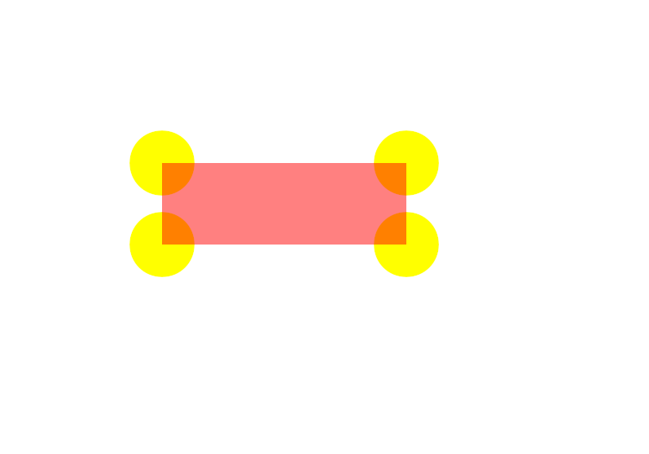
2 | 150 | 180 | 120 | 300 | 50 | 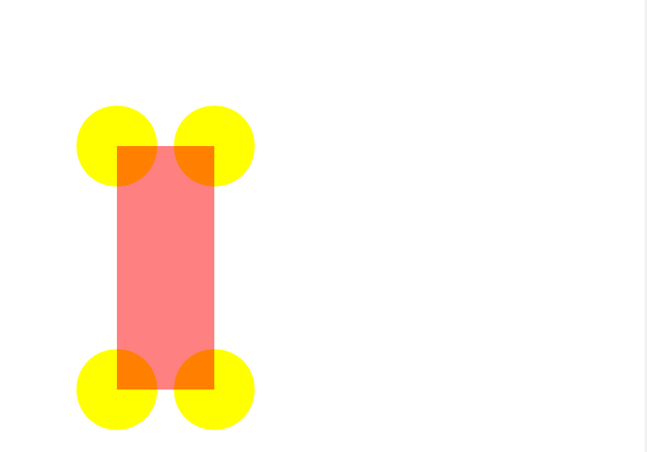
3 | 250 | 250 | 0 | 100 | 20 | Сообщение об ошибке
4 | 200 | 120 | 120 | 0 | 25 | Сообщение об ошибке
5 | 200 | 200 | 100 | 100 | 120 | 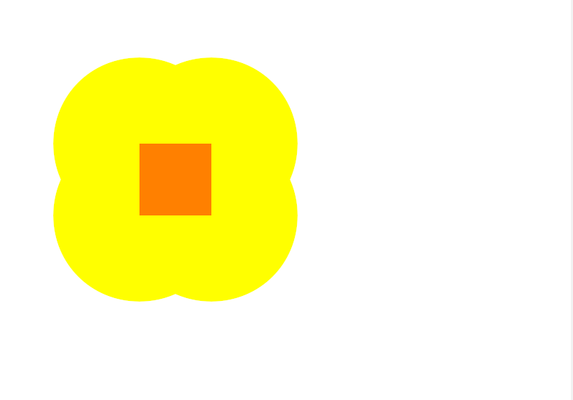
6 | 700 | 100 | 150 | 200 | 20 | Сообщение об ошибке
7 | 300 | 300 | 200 | 200 | 0 | Сообщение об ошибке
8 | 25 | 25 | 100 | 100 | 50 | Сообщение об ошибке
9 | 700 | 500 | 99 | 102 | 3 | Сообщение об ошибке
10 | -10 | 810 | 100 | 100 | 100 | Сообщение об ошибке
11 | 100 | 650 | 80 | 80 | 45 | Сообщение об ошибке

Задача 5
Написать программу для построения двух прямоугольников: синего и красного. Закрасить площадь пересечения прямоугольников желтым цветом. Пользователь вводит координаты верхнего левого угла (x,y), ширину (width) и высоту (height) синего и красного прямоугольников. Если хотя бы один из прямоугольников не видно на рисунке, то выводить сообщение об ошибке.

Рисунок 3. Варианты композиции для задачи 5.

Номер теста | Вводимые данные |  |  |  |  |  |  |  | Результат
Номер теста | x1 | y1 | width1 | height1 | x2 | y2 | width2 | height2 | Результат
1 | 10 | 10 | 200 | 100 | 50 | 50 | 300 | 350 | 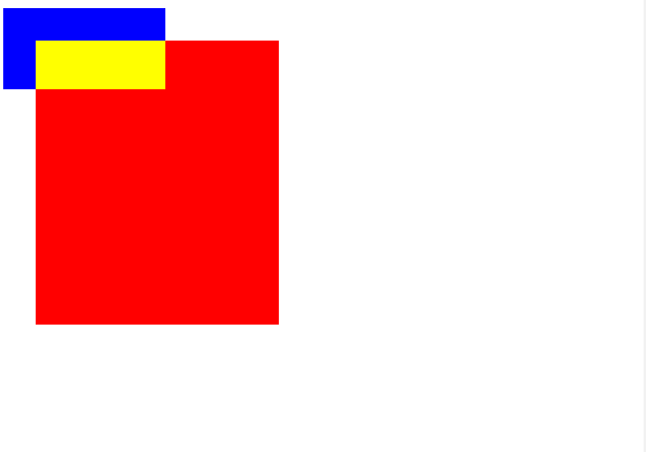
2 | 25 | 25 | 200 | 200 | 225 | 225 | 200 | 200 | 
3 | 102 | 200 | 100 | 200 | 0 | 500 | 100 | 120 | Сообщение об ошибке
4 | 500 | 200 | 100 | 200 | 10 | 400 | 100 | 120 | 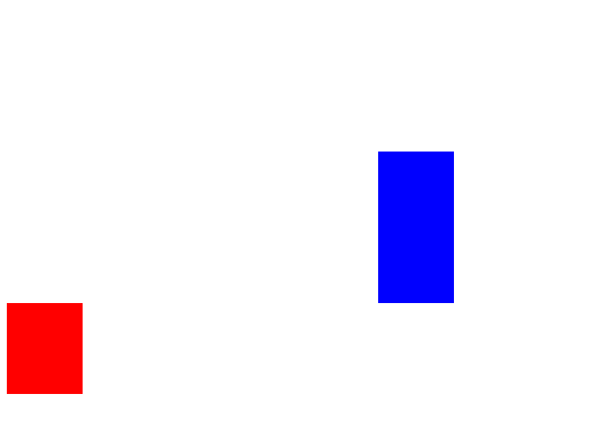
5 | 60 | 70 | 120 | 200 | 50 | 50 | 120 | 200 | 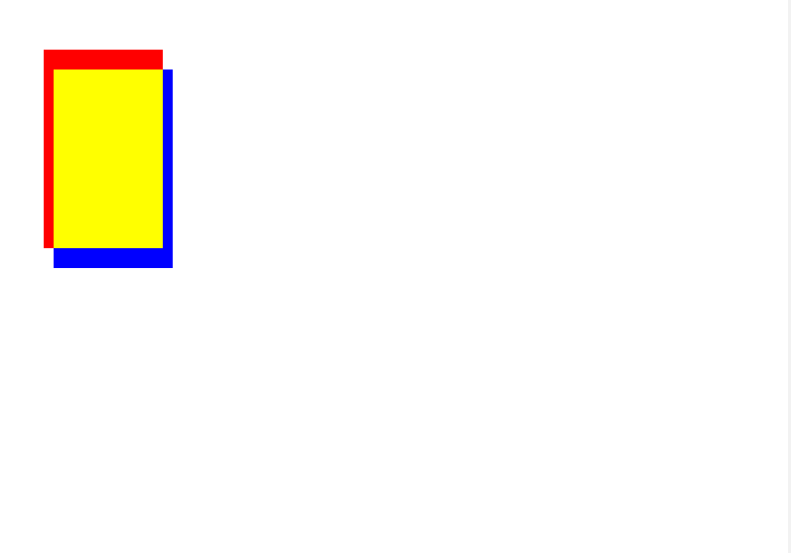
6 | 100 | 100 | 200 | 200 | 200 | 200 | 50 | 50 | 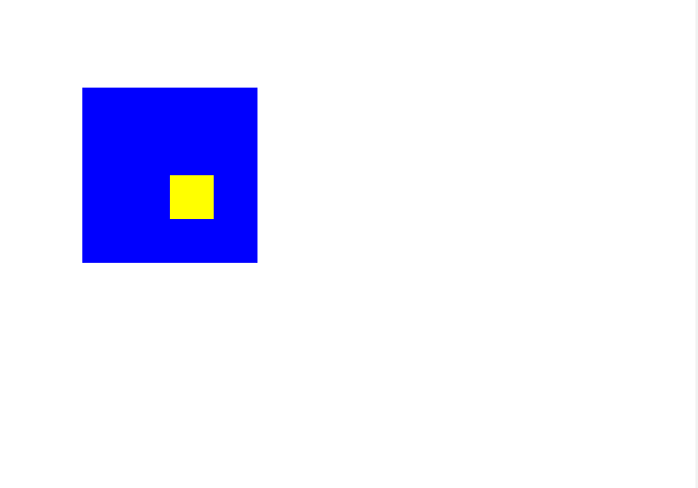
7 | 150 | 150 | 150 | 300 | 150 | 150 | 150 | 300 | 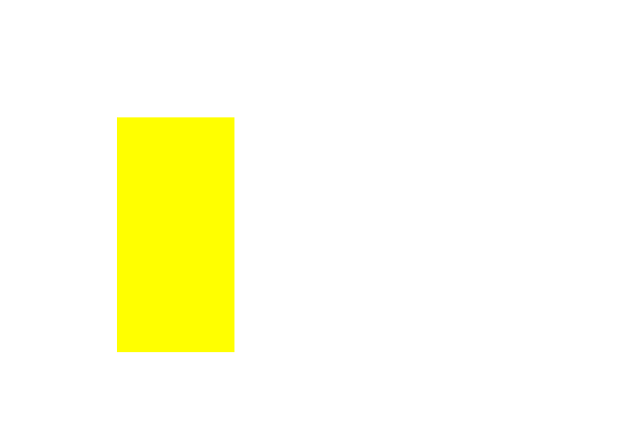
8 | 100 | 0 | 100 | 500 | 0 | 200 | 700 | 100 | 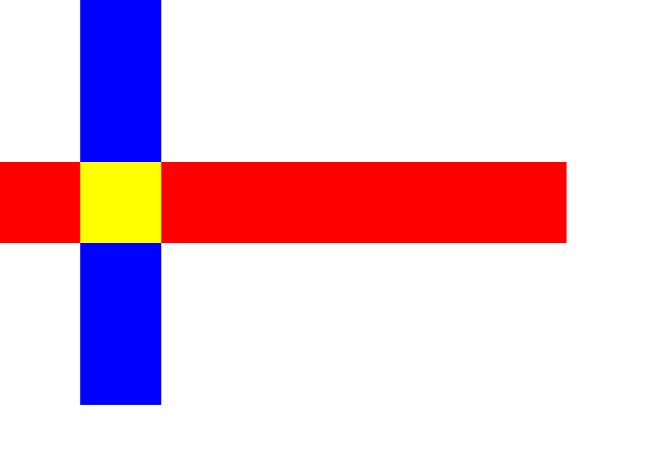
9 | 150 | 150 | 50 | 300 | 100 | 100 | 300 | 200 | 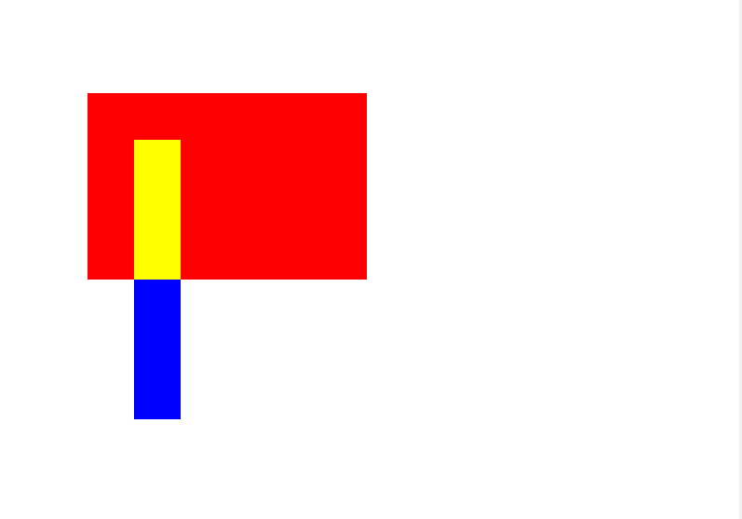
10 | 0 | 0 | 802 | 200 | 0 | 0 | 610 | 610 | Сообщение об ошибке
11 | 200 | 200 | 100 | 100 | 900 | 200 | 100 | 10 | Сообщение об ошибке
12 | 125 | 138 | 0 | 1 | 205 | 202 | 61 | 62 | Сообщение об ошибке
13 | 100 | 100 | 120 | 220 | 220 | 100 | 120 | 220 | 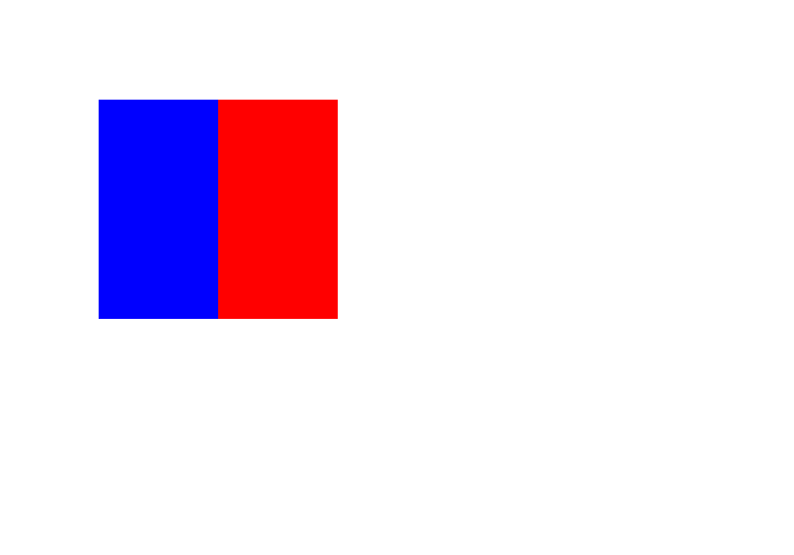

Задача 6
Написать программу для построения двух линий зеленого и фиолетового цвета толщиной 4 и 2 пикселя. Вокруг точки пересечения линий нужно построить оранжевый круг, радиусом 6 пикселей. Если точка пересечения не одна, то построить оранжевый прямоугольник. Если хотя бы одна линия не видна на рисунке, выводить сообщение об ошибке.

Рисунок 4. Варианты композиции для задачи 6.
Номер теста | Вводимые данные |  |  |  |  |  |  |  | Результат
Номер теста | x11 | y11 | x12 | y12 | x21 | y21 | x22 | y22 | Результат
1 | 205 | 201 | 20 | 410 | 60 | 100 | 750 | 505 | 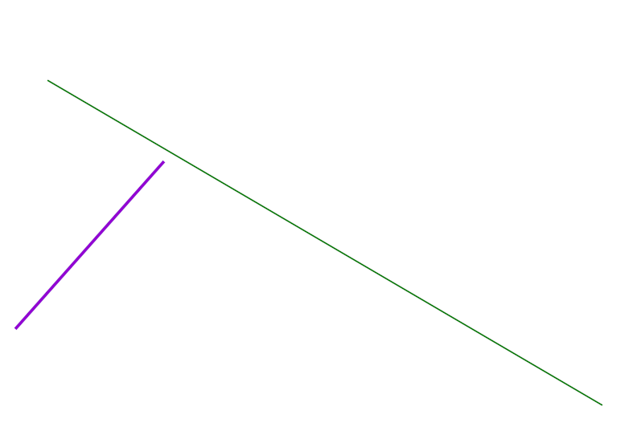
2 | 0 | 100 | 400 | 500 | 500 | 400 | 100 | 0 | 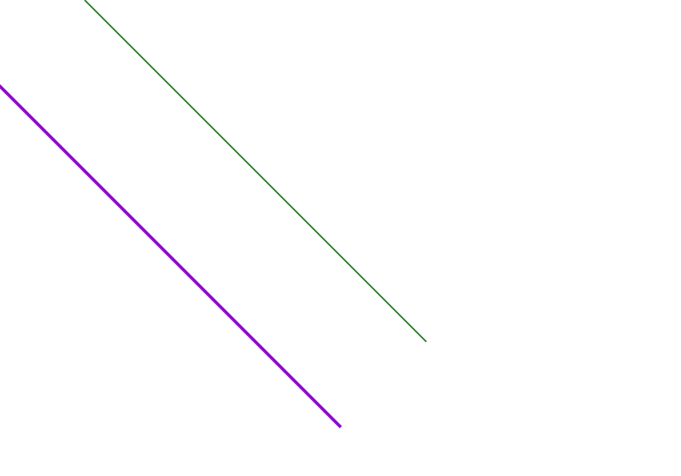
3 | 125 | 200 | 652 | 501 | 24 | 491 | 699 | 10 | 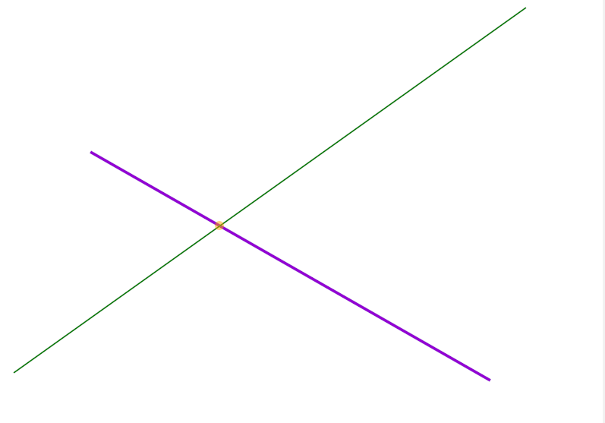
4 | 0 | 300 | 500 | 300 | 400 | 300 | 800 | 300 | 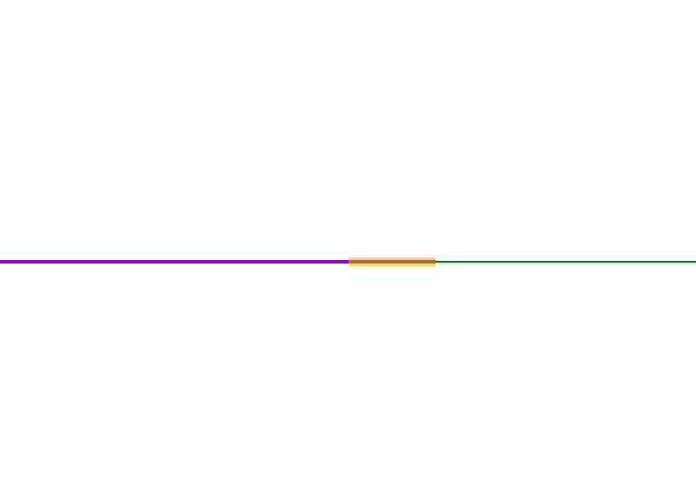
5 | 0 | 0 | 500 | 500 | 600 | 600 | 100 | 100 | 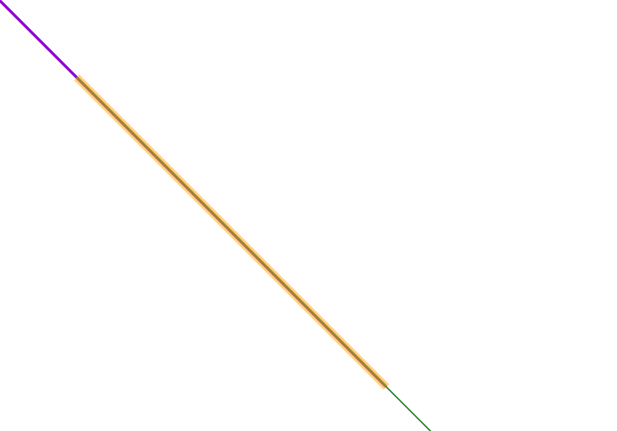
6 | 400 | 300 | 400 | 0 | 400 | 600 | 400 | 300 | 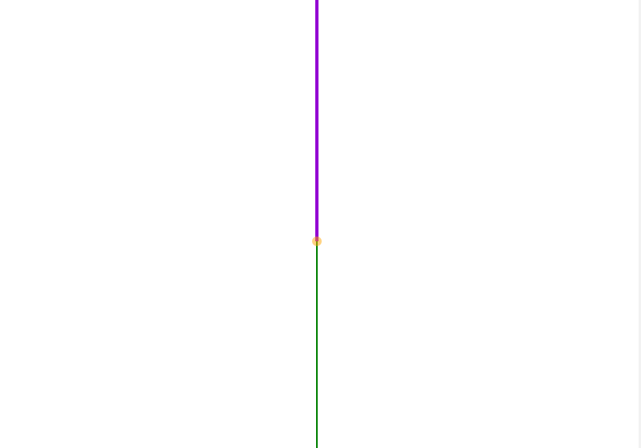
7 | 126 | 127 | 239 | 452 | 329 | 191 | 329 | 191 | Сообщение об ошибке
8 | 243 | 429 | 148 | 595 | 785 | 10 | 148 | 595 | Сообщение об ошибке
9 | 20 | 20 | 805 | 457 | 148 | 450 | 200 | 200 | Сообщение об ошибке

Задача 7
Построить пятиконечную звезду при помощи красных линий. В центре звезды должен находиться оранжевый круг. Звезда должна быть вписана в зеленый прямоугольник. Пользователь вводит координаты верхней точки звезды (x,y) и длину стороны луча звезды (L). Если хотя бы одна линия пятиконечной звезды не видна на рисунке, выводить сообщение об ошибке.
L
x,y
Рисунок 5. Пятиконечная звезда.
Номер теста | Вводимые данные |  |  | Результат
Номер теста | x | y | L
1 | 400 | 10 | 150 | 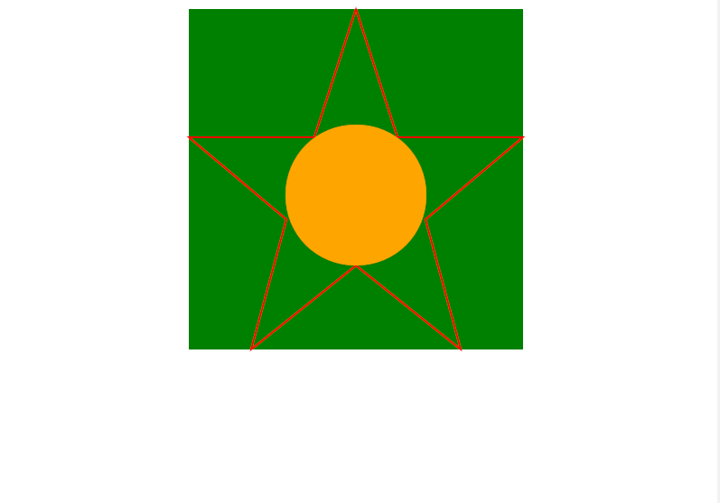
2 | 10 | 300 | 200 | Сообщение об ошибке
3 | 380 | 20 | 0 | Сообщение об ошибке
4 | 200 | 200 | 30 | 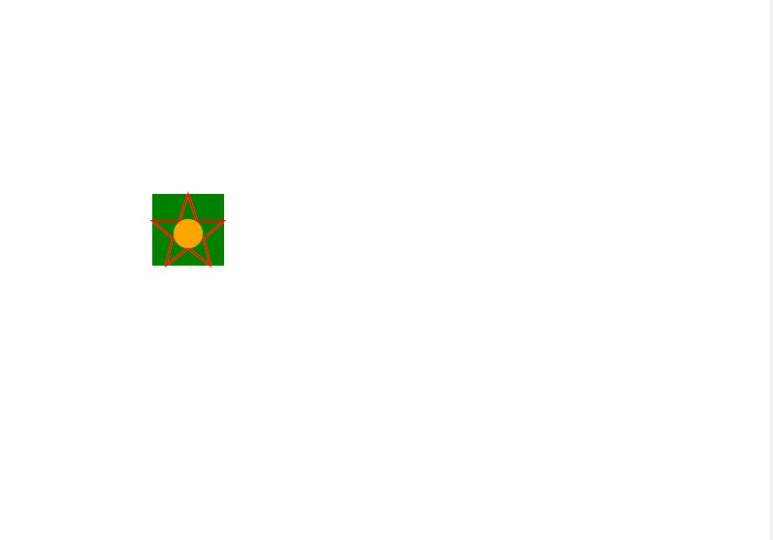
5 | 400 | 20 | 500 | Сообщение об ошибке
Задача 8
Необходимо построить изображение дома. У него обязательно должно быть одно окно, крыша и стены. Придумать не менее пяти свойств изображения, которые вводит пользователь. Например, высота печной трубы, количество облаков в небе, количество окон, количество деревьев вокруг, количество кирпичей в стене.

Задача 9
Необходимо выделить код, отвечающий за построение линии и проверку видимости ее на рисунке в отдельную функцию. Заменить соответствующие участки кода в предыдущих задачах на вызовы функций. Результат работы программ не должен измениться.
Задача 10
Необходимо выделить код, отвечающий за построение круга и прямоугольника, в отдельные функции. Заменить соответствующие участки кода в предыдущих задачах на вызовы функций. Результат работы программ не должен измениться.
Задача 11
Необходимо описать структуры:
- MyPoint, содержащую поля x (число) и y (число).
- MyRectangle, содержащую поля «Верхняя левая точка» (тип MyPoint), длина (число), ширина (число)
- MyCircle, содержащую поля «Центр» (тип MyPoint), радиус (число).
- MyLine, содержащую поля «начало» (тип MyPoint), «конец» (MyPoint)
В каждой структуре реализовать методы:
- Построение фигуры на рисунке
Аргументы: имя файла
Возвращаемое значение: отсутствует
- Проверка на видимость фигуры на рисунке.
Аргументы: прямоугольник MyRectangle, соответствующий границам рисунка.
Возвращаемое значение – true/false.
Результат работы программ не должен измениться.

